**北京市昌平区建材城西路金燕龙办公楼一层 电话：400-618-9090**

学成在线-第10天-讲义-课程发布



* 课程发布



1.1 需求分析



课程发布后将生成正式的课程详情页面，课程发布后用户即可浏览课程详情页面，并开始课程的学习。

课程发布生成课程详情页面的流程与课程预览业务流程相同，如下：

1、用户进入教学管理中心，进入某个课程的管理界面

2、点击课程发布，前端请求到课程管理服务

3、课程管理服务远程调用CMS生成课程发布页面，CMS将课程详情页面发布到服务器

4、课程管理服务修改课程发布状态为 “已发布”，并向前端返回发布成功

5、用户在教学管理中心点击“课程详情页面”链接，查看课程详情页面内容

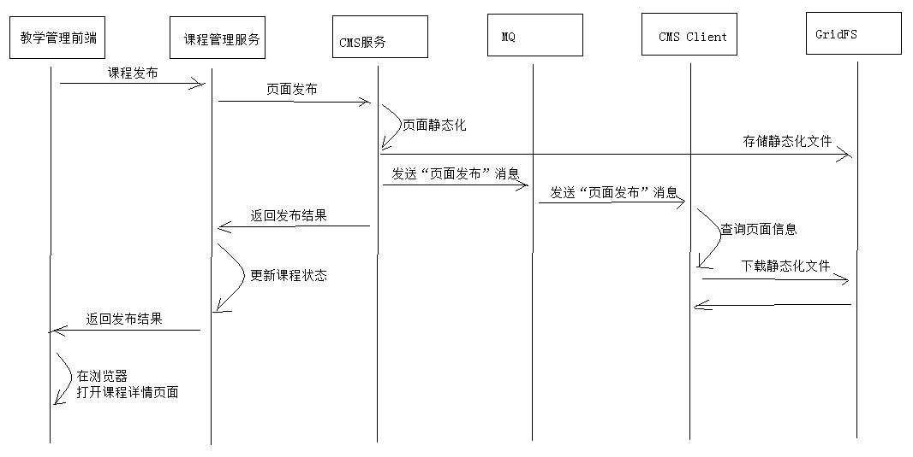

1.2 CMS一键发布接口



1.2.1 需求分析

**北京市昌平区建材城西路金燕龙办公楼一层 电话：400-618-9090**

根据需求分析内容，需要在cms服务增加页面发布接口供课程管理服务调用，此接口的功能如下：

1、接收课程管理服务发布的页面信息

2、将页面信息添加到 数据库（mongodb）

3、对页面信息进行静态化

4、将页面信息发布到服务器

1.2.3 接口定义

1、创建响应结果类型

页面发布成功cms返回页面的url

页面Url= cmsSite.siteDomain+cmsSite.siteWebPath+ cmsPage.pageWebPath + cmsPage.pageName

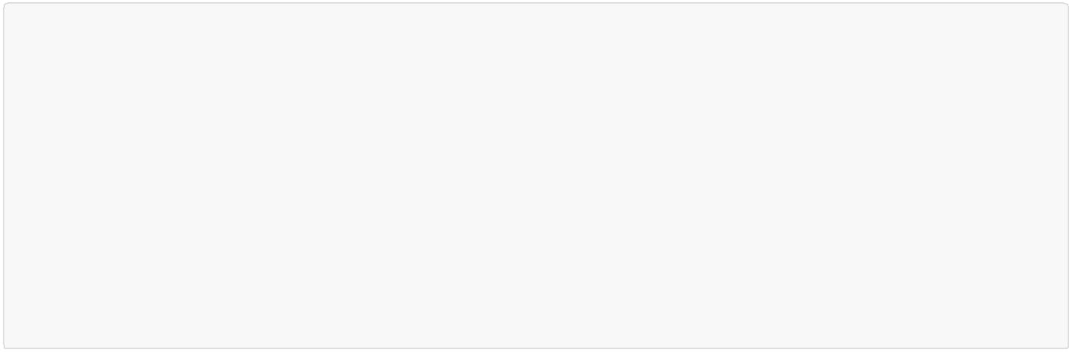

@Data

@NoArgsConstructor//无参构造器注解

public class CmsPostPageResult extends ResponseResult { String pageUrl;

public CmsPostPageResult(ResultCode resultCode,String pageUrl) { super(resultCode);

this.pageUrl = pageUrl;

}

}

2、在api工程定义页面发布接口

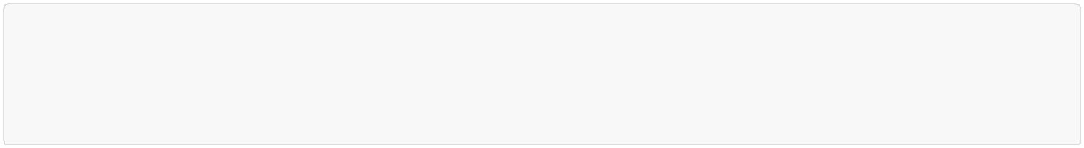

@ApiOperation("一键发布页面")

public CmsPostPageResult postPageQuick(CmsPage cmsPage);

2.2.4 Dao

1、站点dao

接口中需要获取站点的信息（站点域名、站点访问路径等）

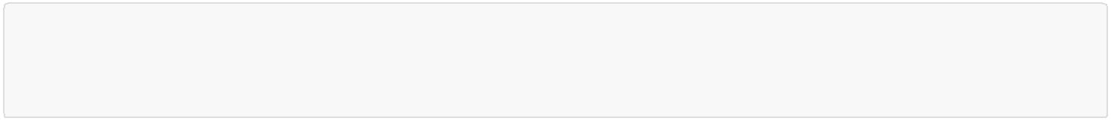

public interface CmsSiteRepository extends MongoRepository<CmsSite,String> { }

2.2.5 Service

1、添加页面，如果已存在则更新页面

**北京市昌平区建材城西路金燕龙办公楼一层 电话：400-618-9090**

//添加页面，如果已存在则更新页面

public CmsPageResult save(CmsPage cmsPage){

//校验页面是否存在，根据页面名称、站点Id、页面webpath查询

CmsPage cmsPage1 =

cmsPageRepository.findByPageNameAndSiteIdAndPageWebPath(cmsPage.getPageName(),

cmsPage.getSiteId(), cmsPage.getPageWebPath());

if(cmsPage1 !=null){

//更新

return this.update(cmsPage1.getPageId(),cmsPage); }else{

//添加

return this.add(cmsPage);

}

}

2、页面发布方法

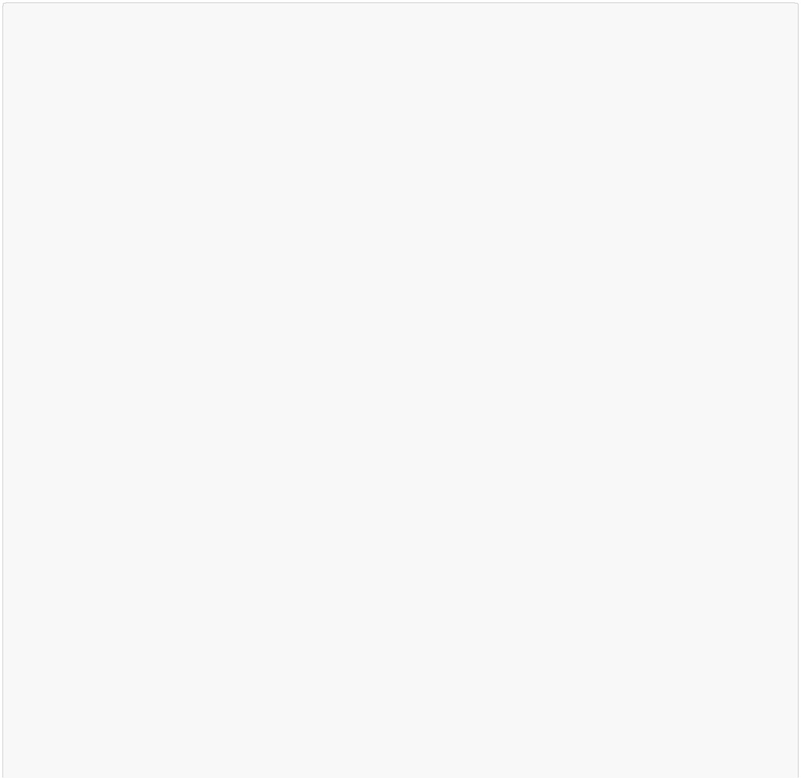

//一键发布页面

public CmsPostPageResult postPageQuick(CmsPage cmsPage){ //添加页面

CmsPageResult save = this.save(cmsPage);

if(!save.isSuccess()){

return new CmsPostPageResult(CommonCode.FAIL,null);

}

CmsPage cmsPage1 = save.getCmsPage();

//要布的页面id

String pageId = cmsPage1.getPageId();

//发布页面

ResponseResult responseResult = this.postPage(pageId); if(!responseResult.isSuccess()){

return new CmsPostPageResult(CommonCode.FAIL,null);

}

//得到页面的url

//页面url=站点域名+站点webpath+页面webpath+页面名称

//站点id

String siteId = cmsPage1.getSiteId();

//查询站点信息

CmsSite cmsSite = findCmsSiteById(siteId);

//站点域名

String siteDomain = cmsSite.getSiteDomain();

//站点web路径

String siteWebPath = cmsSite.getSiteWebPath();

//页面web路径

String pageWebPath = cmsPage1.getPageWebPath();

//页面名称

String pageName = cmsPage1.getPageName();

//页面的web访问地址

String pageUrl = siteDomain+siteWebPath+pageWebPath+pageName; return new CmsPostPageResult(CommonCode.SUCCESS,pageUrl);

}

**北京市昌平区建材城西路金燕龙办公楼一层 电话：400-618-9090**

//根据id查询站点信息

public CmsSite findCmsSiteById(String siteId){

Optional<CmsSite> optional = cmsSiteRepository.findById(siteId);

if(optional.isPresent()){

return optional.get();

}

return null;

}

2.2.6 Controller

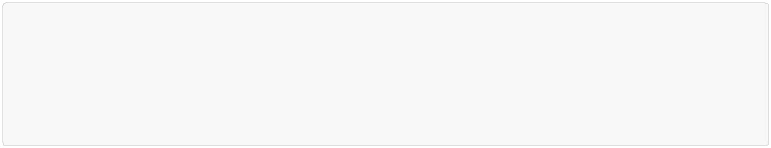

@Override

@PostMapping("/postPageQuick")

public CmsPostPageResult postPageQuick(@RequestBody CmsPage cmsPage) { return pageService.postPageQuick(cmsPage);

}

1.3 课程发布接口



1.3.1 Api接口

此Api接口由课程管理提供，由课程管理前端调用此Api接口，实现课程发布。

在api工程下课程管理包下定义接口：



@ApiOperation("发布课程")

public CoursePublishResult publish(@PathVariable String id);

1.3.2 创建Feign Client

在课程管理工程创建CMS服务页面发布的Feign Client

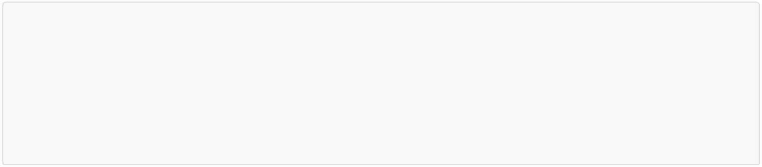

@FeignClient(value = XcServiceList.XC_SERVICE_MANAGE_CMS)

public interface CmsPageClient {

//一键发布页面

@PostMapping("/cms/page/postPageQuick")

public CmsPostPageResult postPageQuick(CmsPage cmsPage);

}

**北京市昌平区建材城西路金燕龙办公楼一层 电话：400-618-9090**

1.3.3 Service

1、配置课程发布页面参数

在application.yml中配置

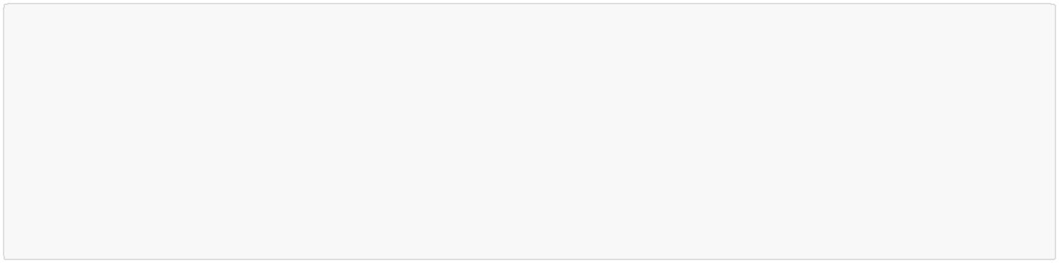

course‐publish:

siteId: 5b30cba5f58b4411fc6cb1e5

templateId: 5ad9a24d68db5239b8fef199

previewUrl: http://www.xuecheng.com/cms/preview/

pageWebPath: /course/detail/

pagePhysicalPath: /course/detail/

dataUrlPre: http://localhost:31200/course/courseview/

siteId：站点id

templateId：模板id

dataurlPre：数据url的前缀

pageWebPath: 页面的web访问路径

pagePhysicalPath：页面的物理存储路径。

2、Service方法如下

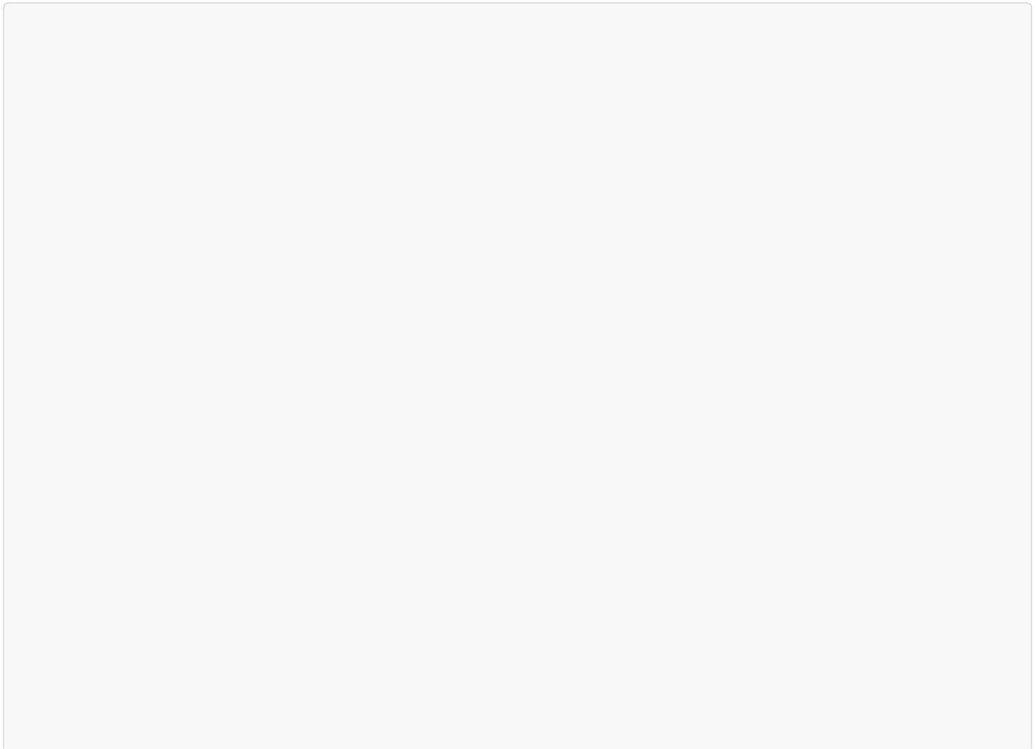

@Value("${course‐publish.dataUrlPre}")

private String publish_dataUrlPre;

@Value("${course‐publish.pagePhysicalPath}")

private String publish_page_physicalpath;

@Value("${course‐publish.pageWebPath}")

private String publish_page_webpath;

@Value("${course‐publish.siteId}")

private String publish_siteId;

@Value("${course‐publish.templateId}")

private String publish_templateId;

@Value("${course‐publish.previewUrl}")

private String previewUrl;

@Autowired

CmsPageClient cmsPageClient;

//课程发布

@Transactional

public CoursePublishResult publish(String courseId){

//课程信息

CourseBase one = this.findCourseBaseById(courseId);

//发布课程详情页面

CmsPostPageResult cmsPostPageResult = publish_page(courseId); if(!cmsPostPageResult.isSuccess()){

ExceptionCast.cast(CommonCode.FAIL);

**北京市昌平区建材城西路金燕龙办公楼一层 电话：400-618-9090**

}

//更新课程状态

CourseBase courseBase = saveCoursePubState(courseId);

//课程索引...

//课程缓存...

//页面url

String pageUrl = cmsPostPageResult.getPageUrl();

return new CoursePublishResult(CommonCode.SUCCESS,pageUrl);

}

//更新课程发布状态

private CourseBase saveCoursePubState(String courseId){ CourseBase courseBase = this.findCourseBaseById(courseId); //更新发布状态

courseBase.setStatus("202002");

CourseBase save = courseBaseRepository.save(courseBase); return save;

}

//发布课程正式页面

public CmsPostPageResult publish_page(String courseId){ CourseBase one = this.findCourseBaseById(courseId); //发布课程预览页面

CmsPage cmsPage = new CmsPage();

//站点

cmsPage.setSiteId(publish_siteId);//课程预览站点

//模板

cmsPage.setTemplateId(publish_templateId);

//页面名称

cmsPage.setPageName(courseId+".html");

//页面别名

cmsPage.setPageAliase(one.getName());

//页面访问路径

cmsPage.setPageWebPath(publish_page_webpath);

//页面存储路径

cmsPage.setPagePhysicalPath(publish_page_physicalpath);

//数据url

cmsPage.setDataUrl(publish_dataUrlPre+courseId);

//发布页面

CmsPostPageResult cmsPostPageResult = cmsPageClient.postPageQuick(cmsPage); return cmsPostPageResult;

}

1.3.4 Controller

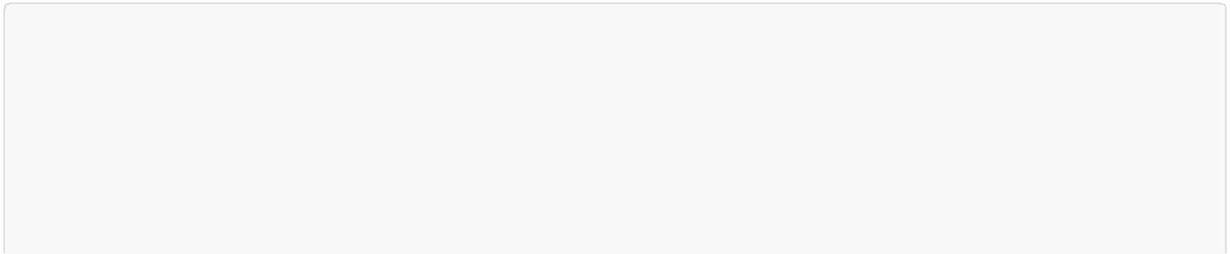

@Override

@PostMapping("/publish/{id}")

public CoursePublishResult publish(@PathVariable String id) { return courseService.publish(id);

}

**北京市昌平区建材城西路金燕龙办公楼一层 电话：400-618-9090**

1.4 测试CMS一键发布接口



1.4.1 配置虚拟主机

在nginx配置课程详情页面的虚拟主机，实现访问：www.xuecheng.com/course/detail/.....html。

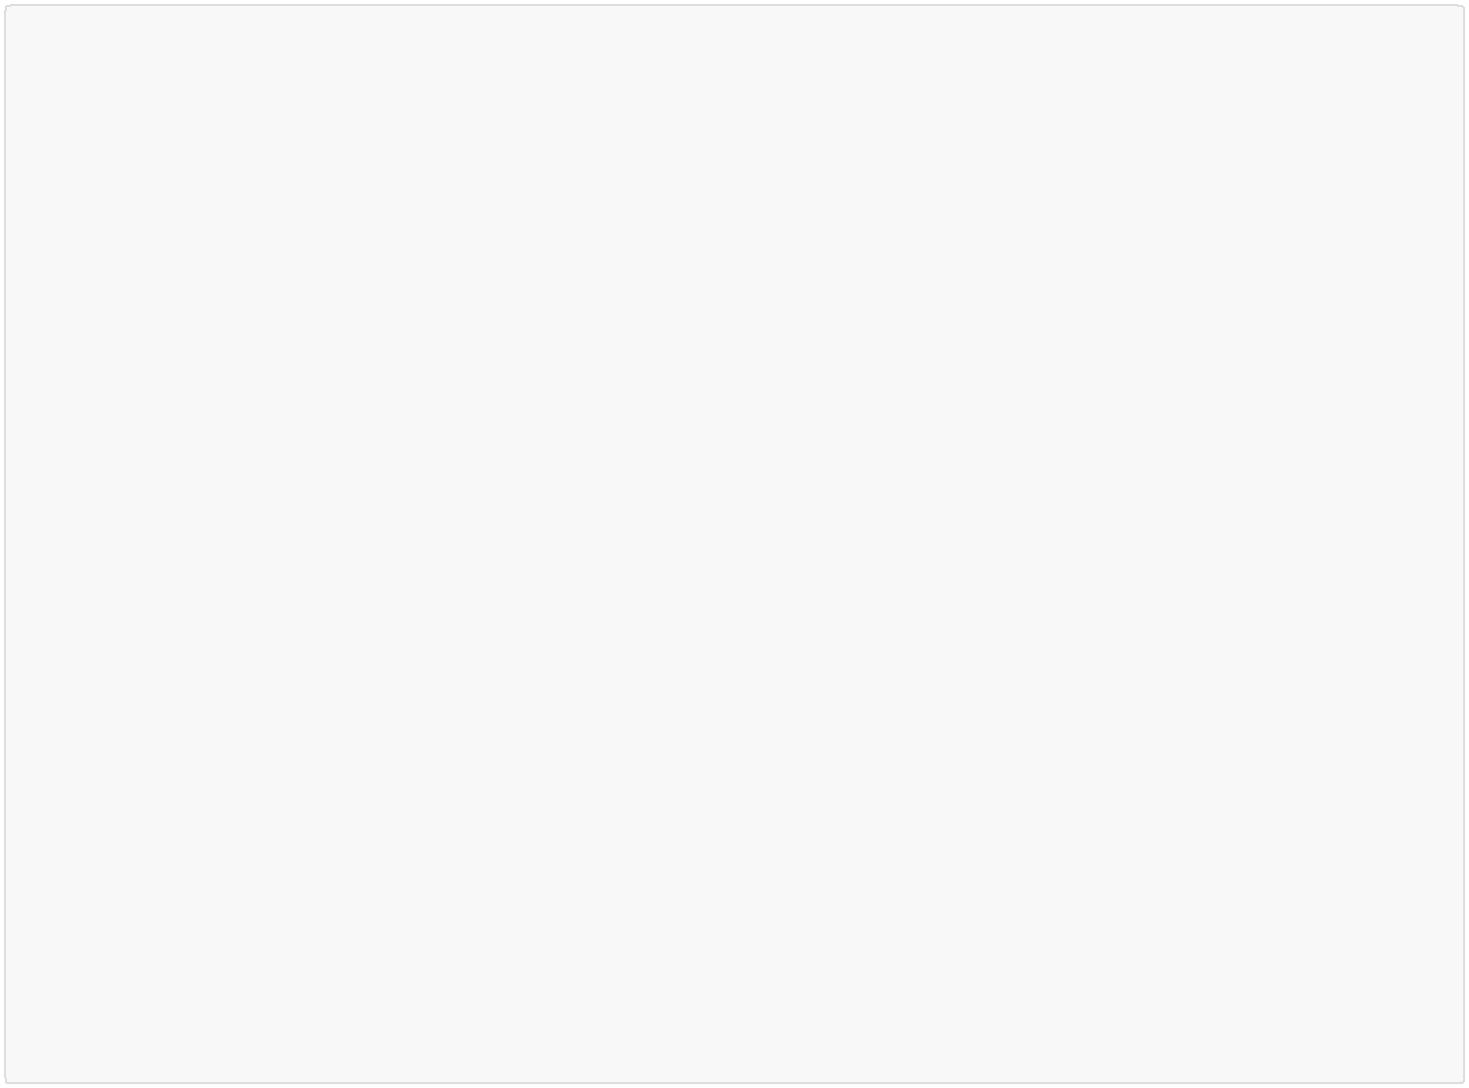

#静态资源服务

upstream static_server_pool{

server 127.0.0.1:91 weight=10;

}

server {

listen 80;

server_name www.xuecheng.com;

ssi on;

ssi_silent_errors on;

#课程预览

location /course/detail/ {

proxy_pass http://static_server_pool;

}

}

#学成网静态资源

server {

listen 91;

server_name localhost;

#公司信息

location /static/company/ {

alias F:/develop/xuecheng/static/company/;

}

...

cms会将课程预览页面发布到服务器的F:/develop/xuecheng/static/course/detail/下，通过

www.xuecheng.com/course/detail/来访问。

1.4.2 新增站点和模板

1、新增课程详情页面的站点信息

如果已增加课程详情页面的站点则忽略此步骤。

向cms_site中新增如下信息

**北京市昌平区建材城西路金燕龙办公楼一层 电话：400-618-9090**

{

"_id" : ObjectId("5b30b052f58b4411fc6cb1cf"),

"_class" : "com.xuecheng.framework.domain.cms.CmsSite",

"siteName" : "课程详情站点",

"siteDomain" : "http://www.xuecheng.com",

"sitePort" : "80",

"siteWebPath" : "",

"siteCreateTime" : ISODate("2018‐02‐03T02:34:19.113+0000")

}

2、新增课程详情模板信息

可直接使用前边章节制作的课程详情信息模板。

可以GridFS的测试代码添加模板，如果已添加则不用重复添加。

使用测试GridFS Api将模板文件存储到mongodb:

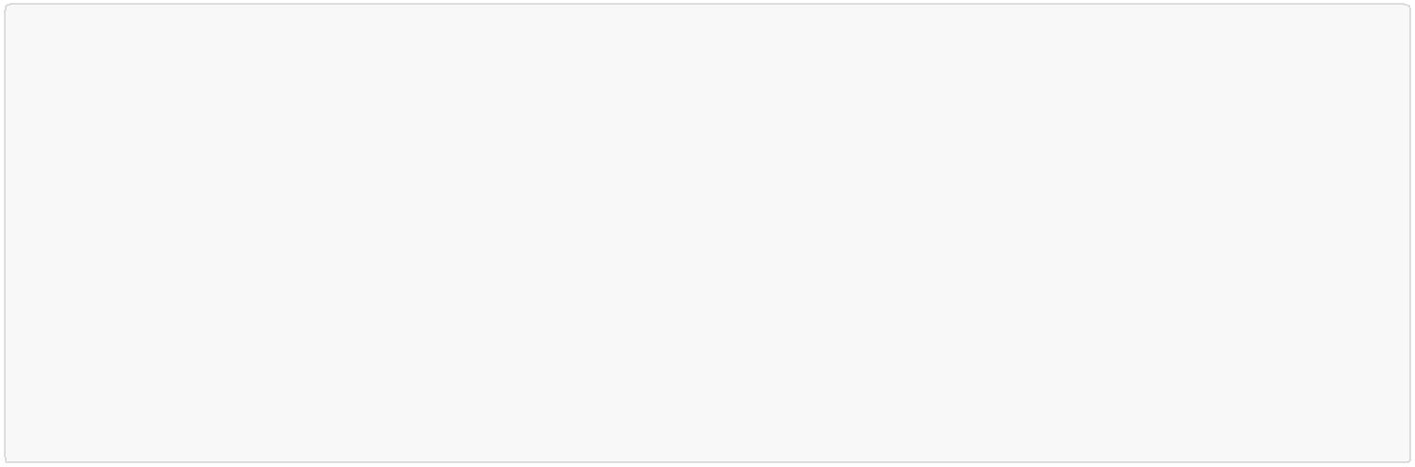

//文件存储2

@Test

public void testStore2() throws FileNotFoundException {

File file = new File("C:\\Users\\admin\\Desktop\\coursedetail_t.html"); FileInputStream inputStream = new FileInputStream(file); //保存模版文件内容

GridFSFile gridFSFile = gridFsTemplate.store(inputStream, "测试文件",""); String fileId = gridFSFile.getId().toString(); System.out.println(fileId);

}

1.4.3 单元测试

1、启动RabbitMQ服务

2、启动cms服务

3、启动cms_client，注意配置routingKey和队列名称

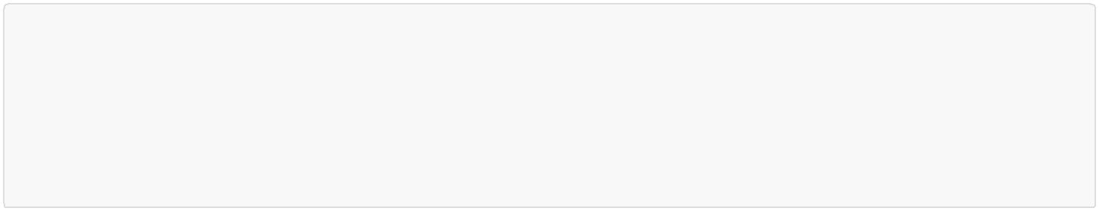

xuecheng:

mq:

#cms客户端监控的队列名称（不同的客户端监控的队列不能重复）

queue: queue_cms_postpage_03

routingKey: 5b30b052f58b4411fc6cb1cf #此routingKey为门户站点ID

1.5 前端开发



**北京市昌平区建材城西路金燕龙办公楼一层 电话：400-618-9090**

1.5.1API方法



/*发布课程*/

export const publish = id => {

return http.requestPost(apiUrl+'/course/publish/'+id);

}

1.5.2 页面

修改 course_pub.vue

添加：



<el‐card class="box‐card">

<div slot="header" class="clearfix">

<span>课程发布</span>

</div>

<div class="text item">

<div v‐if="course.status == '202001'">

状态：制作中<br/>

<el‐button type="primary" @click.native="publish" >新课程发布</el‐button> </div>

<div v‐else‐if="course.status == '202003'">

状态：已下线

<br/><br/>

<span><a :href="'http://www.xuecheng.com/course/detail/'+this.courseid+'.html'" target="_blank">点我查看课程详情页面 </a> </span>

</div>

<div v‐else‐if="course.status == '202002'">

状态：已发布<br/>

<el‐button type="primary" @click.native="publish" >修改发布</el‐button> <br/><br/>

<span><a :href="'http://www.xuecheng.com/course/detail/'+this.courseid+'.html'" target="_blank">点我查看课程详情页面 </a> </span>

</div>

</div>

</el‐card>

发布方法 ,发布成功重新查询课程，如果课程状态已更改则显示课程详情页面的链接。

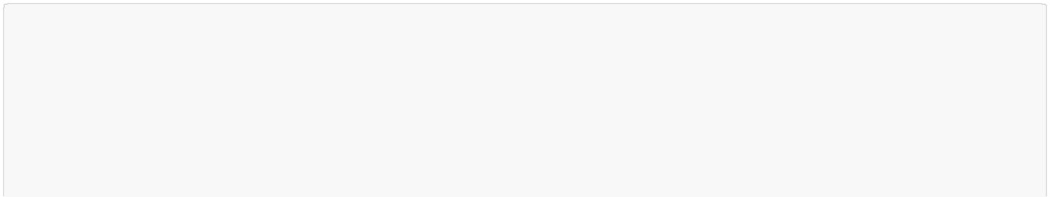

//发布

publish(){

this.$confirm('课程发布后将不允许回退，是否继续？', '提示', {}).then(() => { courseApi.publish(this.courseid).then((res) => {

if(res.success){

this.$message.error('发布成功');

**北京市昌平区建材城西路金燕龙办公楼一层 电话：400-618-9090**

//查询课程信息

this.getcourse()

}else{

this.$message.error('发布失败');

}

});

});

},

//查询课程信息

getcourse(){

courseApi.getCoursebaseById(this.courseid).then((res) => { console.log(res);

this.course = res;

});

}

在钩子方法中查询课程信息：

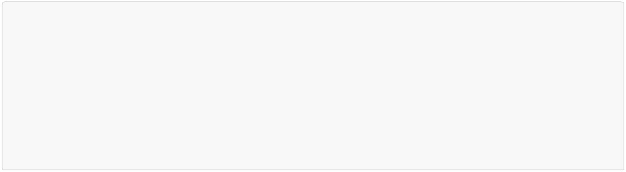

mounted(){

//课程id

this.courseid = this.$route.params.courseid;

console.log("courseid=" + this.courseid)

//查询课程信息

this.getcourse()

}